1.关于α粒子散射实验正确的是

A.实验要在真空中进行 B.荧光屏是为了阻挡α粒子

C.实验中显微镜必须正对放射源 D.证明了原子核中有质子存在

2.一物块爆炸分裂为速率相同、质量不同的三个物块，对三者落地速率大小判断正确的是

A.质量大的落地速率大 B.质量小的落地速率大

C. 三者落地的速率都相同 D.无法判断

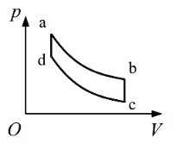3.一定质量的理想气体，经历如图过程，其中ab、cd分别为双曲线的一部分。

下列对a、b、c、d四点温度大小比较正确的是

A.Ta>Tb B.Tb>Tc C.Tc>Td D. Td>Ta

4.一场跑步比赛中，第三跑道的运动员跑到30m处时，秒表计时为3.29s。根据以上信

息，能否算得该运动员在这段时间内的平均速度和瞬时速度

A.可以算得平均速度，可以算得瞬时速度

B.无法算得平均速度，可以算得瞬时速度

C.可以算得平均速度，无法算得瞬时速度

D.无法算得平均速度，无法算得瞬时速度

5.如图所示，有一周期为*T*、沿x轴正方向传播的波，当t=0s时波恰好传到B点，则=8*T*时，CD段的波形图为 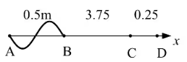

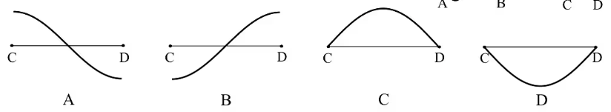

6.真空中有一点P与微粒Q，Q在运动中受到指向P且大小与离开P的位移成正比的回复力，则下列情况有可能发生的是

A.速度增大，加速度增大 B.速度增大，加速度减小

C.速度增大，加速度不变 D.速度减小，加速度不变

7.炮管发射数百次炮弹后报废，炮弹飞出速度为1000m/s，则炮管报废前炮弹在炮管中运动的总时长约为

A.5 秒 B.5分钟 C.5 小时 D.5天

8.一个绝热密容器，其中含有一定质量气体。容器以一定速度平移,突然施力使其停止，其中的气体温度 碰撞容器壁的剧烈程度 (选填“变大”“小”或“不变”)

9.假设月球绕地球做匀速圆周运动的周期为*T*,月球到地心的距离为*r*，则月球的线速度

ω= _;若已月球的质量为*m*，则地球对月球的引力*F*=

10.科学家获得单色性很好的两种光A、B，已知这两种光的频率VA<VB, 则它们通过相同距离时间tA tB(选填“=”或“≠”)。现使两种光分别通过双缝打到光屏上，则 光会产生更宽的光带(选填“A”或“B”)

11.导热性能良好，内壁光滑的气缸开口朝上水平放在桌面上，开口面积为S，轻质活塞封闭了一定质量的气体，活塞上放置了一个质量为m的砝码，稳定时活塞距离气缸底高度为h，以m纵轴，1/h为横轴，图线为一条直线，斜率为k，纵轴截距为b，大气压为 ,当m=0 kg时h=

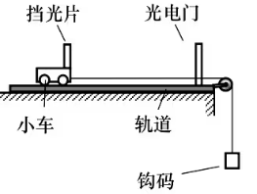12.如图所示，是某小组同学“用DIS研究加速度与力的关系”的实验装置，实验过程中可近似认为钩码收受到的总重力等于小车所受的拉力。先测出钩码所受的重力为G，之后改变绳端的钩码个数，小车每次从同一位挡光片光电门置释放，测出挡光片通过光电门的时间Δt。

(1)实验中 测出小车质量*m*车

A.必须 B.不必

(2)为完成实验还需要测量① ②

(3)实际小车受到的拉力小于钩码的总重力,原因是

(4)若导轨保持水平，滑轮偏低导致细线与轨道不平行，则细线平行时加速度a1，与不平行是加速度a2相比，a1 _a2。(选填“大于”、“小于”或“等于”)

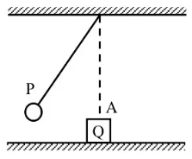13.如图,将小球P拴于=1.2m的轻绳上，mp=0.15 kg,向左拉开一段距离释放，水平地面上有一物块Q，mQ=0.1kg。小球P于最低点A与物块Q碰撞，P与Q碰撞前瞬间向心加速度为1.6m/s2,碰撞前后P的速度之比为5:1,碰撞前后P、Q总动能不变。(重力加速度g取9.8ms，水平地面动摩擦因数μ=0.28)

(1)求碰撞后瞬间物块Q的速度vQ;

(2)P与Q碰撞后再次回到A点的时间内，求物块Q运动的距离s。